администрация МУНИЦИПАЛЬНОГО ОБРАЗОВАНИЯ СОСНОВОБОРСКИЙ ГОРОДСКОЙ ОКРУГ ЛЕНИНГРАДСКОЙ ОБЛАСТИ

постановление

от 07/05/2019 № 992

О внесении изменений в постановление администрации
Сосновоборского городского округа от 27.03.2015 № 1019
«Об утверждении Положения о Проекте по
партиципаторному бюджетированию «Я Планирую Бюджет»

В целях совершенствования механизма реализации мероприятий Проекта по партиципаторному бюджетированию «Я Планирую Бюджет», администрация Сосновоборского городского округа п о с т а н о в л я е т:
1. Внести изменения в постановление администрации Сосновоборского городского округа от 27.03.2015 № 1019 «Об утверждении Положения о Проекте по партиципаторному бюджетированию « Я Планирую Бюджет» (далее – Положение):
1.1. внести изменения в приложение 2 к Положению «Регламент заседаний инициативной комиссии проекта по партиципаторному бюджетированию «Я планирую бюджет» (далее – регламент):
1.1.1. пункт 3.1.1. дополнить текстом следующего содержания: «Выдвигаемая инициатива должна быть оформлена по форме приложения 1 к настоящему регламенту.» (Приложение);
1.1.2. раздел 7 дополнить пунктом 7.4 следующего содержания: «7.4. Проекты, выдвинутые участниками инициативной комиссии для вынесения на итоговое голосование инициативной комиссии, подлежат публичному обсуждению на официальном сайте администрации Сосновоборского городского округа и(или) в социальных сетях и(или) путем проведения публичного обсуждения. По итогам публичного обсуждения проводится рейтинговое голосование за проекты, выдвинутые на обсуждение. Проект, набравший наибольшее количество голосов по итогам рейтингового голосования, получает дополнительный балл при подсчете голосов за проекты по итогам работы инициативной комиссии.»
2. Отделу по связям с общественностью (пресс–центр) Комитета по общественной безопасности и информации разместить настоящее постановление на официальном сайте Сосновоборского городского округа.
3. Общему отделу администрации обнародовать настоящее постановление на электронном сайте городской газеты «Маяк».
4. Настоящее постановление вступает в силу со дня официального обнародования.
5. Контроль над исполнением постановления возложить на председателя комитета финансов Козловскую О.Г.

Глава администрации
Сосновоборского городского округа М.В.Воронков

Исп. Т.Р.Попова (КФ)

Тел. 2-43-52; ЛЕ

СОГЛАСОВАНО:

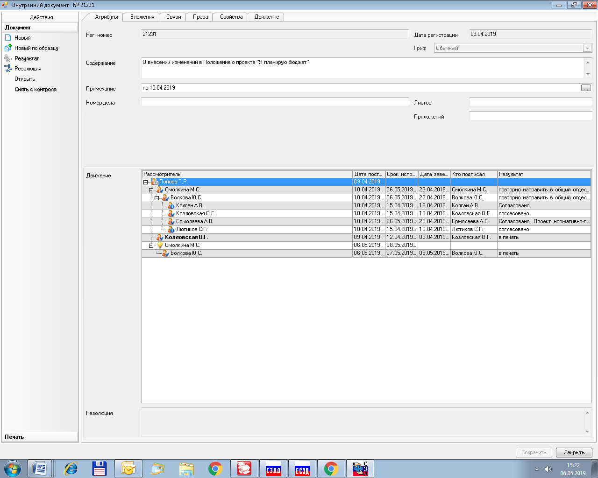

Рассылка:
Общий отдел, КФ, Пресс-центр, ОЭР, замам

Приложение
к постановлению администрации Сосновоборского городского округа
от 07/05/2019 № 992

Приложение 1
к регламенту заседаний инициативной комиссии проекта по партиципаторному бюджетированию «Я планирую бюджет

ЗАЯВКА
на реализацию проекта инициативного бюджетирования

от ___________________________________________________________________
(наименование участника инициативной комиссии проекта «Я планирую бюджет»)

1. Наименование проекта инициативного бюджетирования (далее – проект):___________________________________________________________________
2. Место реализации проекта:__________________________________
(адрес объекта (при наличии))
3. Количество благополучателей от реализации проекта:___________________________
(количество жителей города, которые будут регулярно пользоваться результатами выполненного проекта)
4. Наименование вопроса местного значения, в рамках которого реализуется проект:_______________________________________________
(наименование вопроса местного значения, в рамках которого реализуется проект
в соответствии с Федеральным законом от 06.10.2003 № 131-ФЗ «Об общих принципах организации местного самоуправления в Российской Федерации»)
5. Описание проекта:
5.1. Цель и задачи проекта: ____________________________________
5.2. Описание проблемы, на решение которой направлен проект:__________________________________________________________________________________________________________________________
(суть проблемы, ее негативные социально-экономические последствия, текущее состояние объекта, год постройки объекта общественной инфраструктуры, предусмотренного проектом, степень неотложности решения и т.д.)
5.3. Информация о собственнике объекта:_______________________

5.4. Ожидаемые результаты: _________________________________
(указывается, как повлияет реализация проекта на ситуацию в городе,
какой будет получен социально-экономический эффект)
5.5. Ожидаемый срок реализации проекта: ___________________
5.6. Наличие технической документации/локальный сметный расчет (ДА/НЕТ)
________________________________________________________________________________________________________________________________
(описание существующей технической документации/ сметы проекта)
6. Информация для оценки заявки на участие в конкурсном отборе:
7.. Вклад участников реализации проекта в его финансирование:
7.1. Участие населения, юридических лиц, индивидуальных предпринимателей, общественных организаций и т.д. в реализации проекта в неденежной форме:_______ ДА/НЕТ
__________________________________________________________________________
(описание неденежного вклада: безвозмездные труд, строительные материалы, неоплачиваемые работы и др.)
в денежной форме: _______ ДА/НЕТ

(указание предполагаемых сумм денежногоучастия)

7.2. Социальная и экономическая эффективность от реализации проекта:
7.2.1. Прямые благополучатели проекта:_________________________
(описание групп населения, которые будут регулярно пользоваться результатами выполненного проекта)
7.2.2. Воздействие проекта на окружающую среду:________________
________________________________________________________________
(окажет ли проект существенное влияние на состояние окружающей среды, описать какое именно)
7.2.3. Эксплуатация и содержание объекта предусмотренного проектом:______ДА/НЕТ
(описание мероприятий, содержащее способы, которыми администрация Сосновоборского городского округа и/или некоммерческая организация будут содержать и эксплуатировать объект, после завершения проекта, с указанием наличия (отсутствия) ресурсов для функционирования объекта)
№ п/п | Мероприятия по эксплуатации и содержанию объекта на первый год после завершения проекта | Бюджет Сосновоборского городского округа (тыс.руб.) | Средства юридических лиц, индивидуальных предпринимателей, общественных организаций и т.д. (тыс. руб.) | Итого (руб.)
 | Всего
7.3. Использование средств массовой информации (далее – СМИ) и иных способов информирования населения при реализации проекта:
7.3.1. Использовались ли СМИ для информирования населения в процессе отбора и подготовки проекта?______________________ ДА/НЕТ
(перечислить и приложить к заявке публикации/ссылки, экземпляры полиграфической продукции, подтверждающие фактическое использование СМИ для информирования населения о проекте)
8. Сведения об авторе инициативы:___________________________
(Ф.И.О. полностью)
Контактный телефон_________________________________________
е-mail_________________________________________________
9. Дополнительная информация и комментарии:
__________________________________________________________________________
«срок жизни» результатов проекта; своевременность, востребованность результатов проекта; использование инновационных подходов и новых технологий в проекте; комплексность (при реализации проекта предусмотрены сопутствующие виды работ – освещение, озеленение и т.д.)

Дата:________________ Подпись:________________

